南京中医药大学提案管理系统操作指南
（正式代表、团长用户篇）
(电脑版)
一、登录系统
1.选择浏览器
推荐使用Google Chrome浏览器、Edge浏览器，以及搜狗浏览器、QQ浏览器、360浏览器的极速模式。
2.登录提案系统
方法一：通过“综合服务门户”业务直通车版块登陆。
通过校门户主页，选择“综合服务门户”，进入统一认证平台。在业务直通车找到“智慧工会”图标，点击登陆。
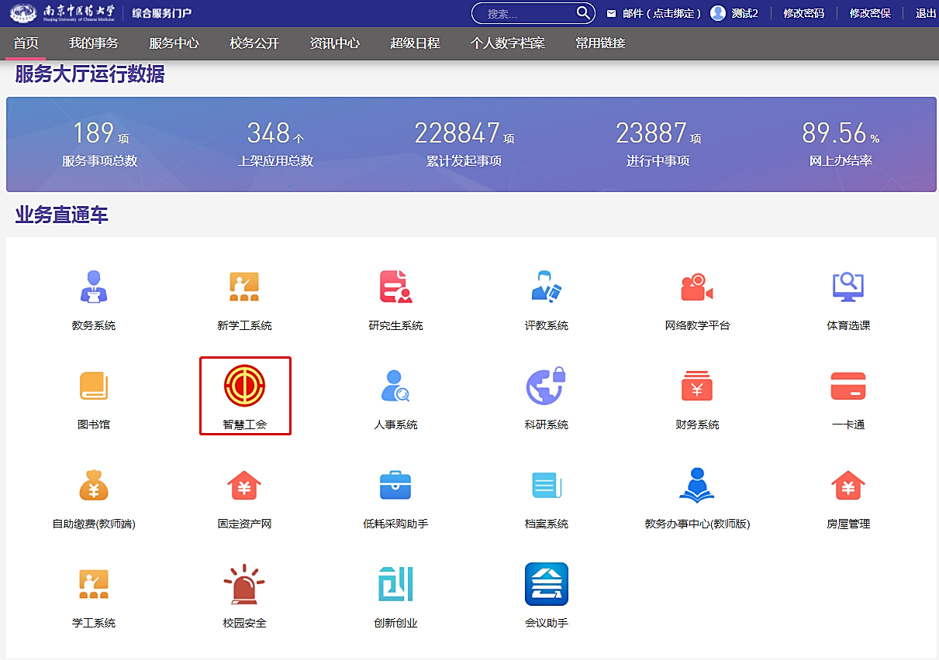
方法二：通过“智慧工会”域名登陆。
直接在浏览器网址栏输入系统域名https://zhgh.njucm.edu.cn登录系统。

二、提案征集
1.撰写提案
注意：具有本功能操作权限者需为正式代表身份。撰写提案直接通过网页填写。
正式代表登录系统后，可在首页快速入口找到“撰写提案”图标，进入提案撰写页面；也可以在系统左侧功能导航中找到“提案管理系统”→“提案办理”→“撰写提案”菜单，进入提案撰写页面。
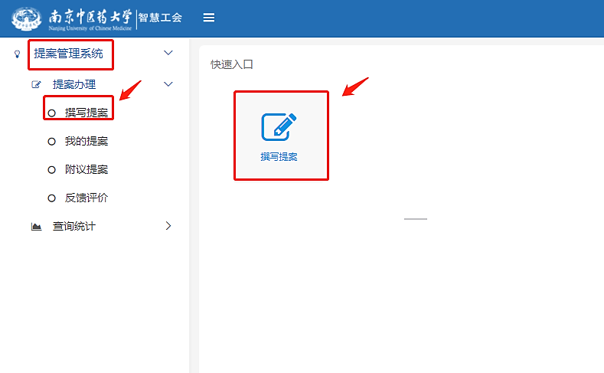
带*的内容请务必填写。
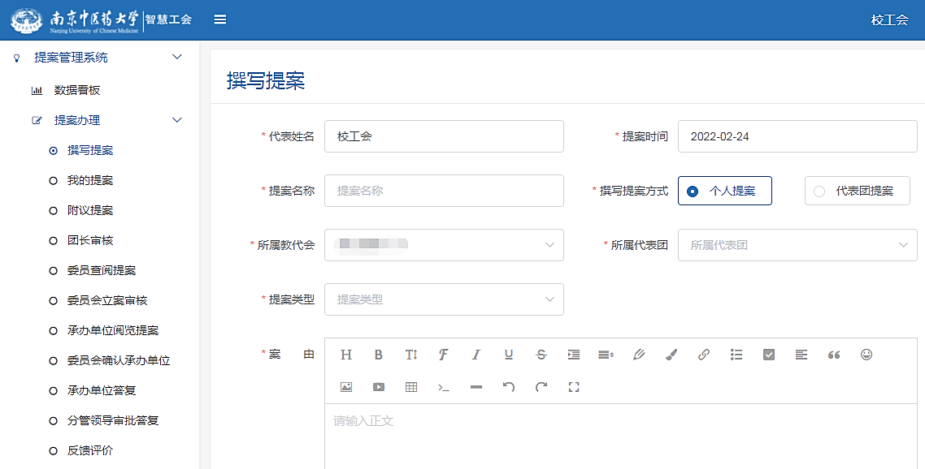
提案撰写完成，可直接邀请附议人。也可先“保存到我的提案”，通过“我的提案”菜单查询、编辑、邀请附议人。
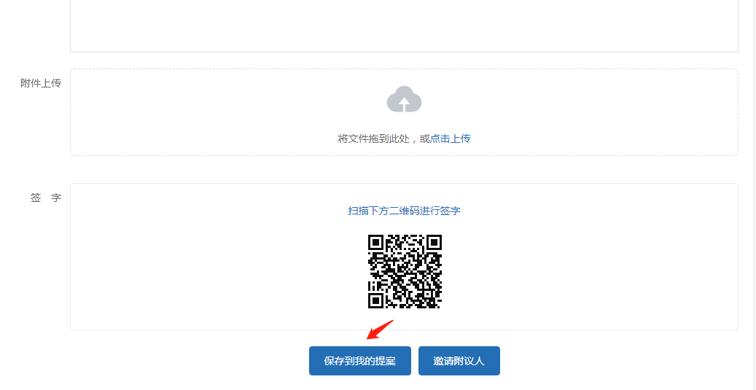
2.编辑提案
在“我的提案”页面，找到需要编辑的提案，点击“编辑”按钮即可。
注意：如果您的提案被团长退回，也可使用“编辑”功能进行修改，但需重新邀请附议人，并附议成功后方可再次提交。

3.邀请附议人
方法一：在“撰写提案”页面邀请附议人。
在“撰写提案”页面底部，点击“邀请附议人”按钮，进入邀请附议人页面。
通过页面上方检索栏进行代表查找，然后直接邀请某个附议人。
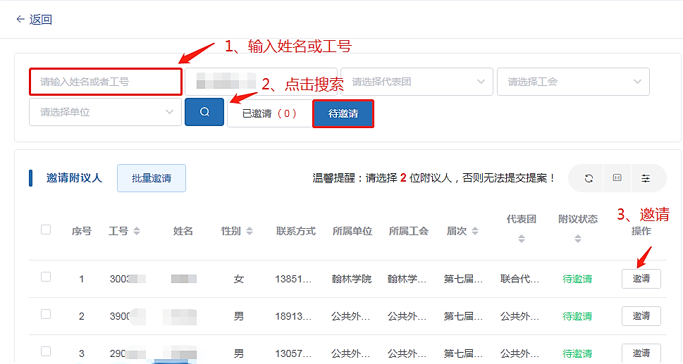
或勾选名单后批量邀请多个附议人。
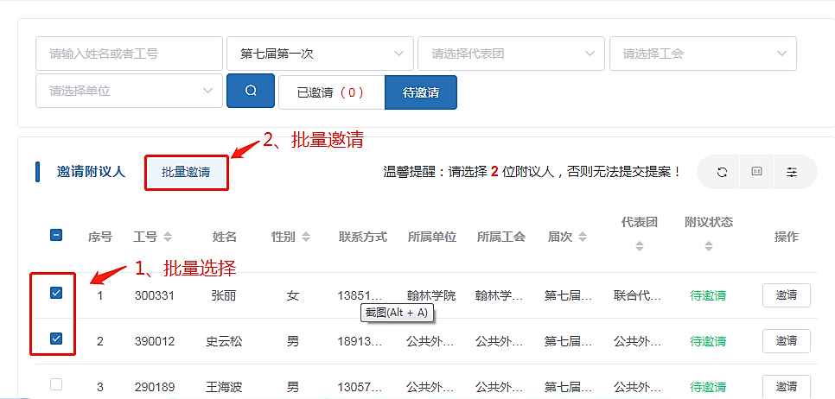
温馨提醒：提案需邀请2名及以上附议人，若附议人全部完成附议，则提案自动提交给团长审核；若附议人未全部完成附议，提案人必须手动才能完成提案提交。一旦邀请附议人成功，系统会自动发出邀请消息，不可撤销。
方法二：在“我的提案”页面邀请附议人。
已保存的提案可通过该页面邀请附议人，也可进入“编辑”页面邀请，进入后同方法一。
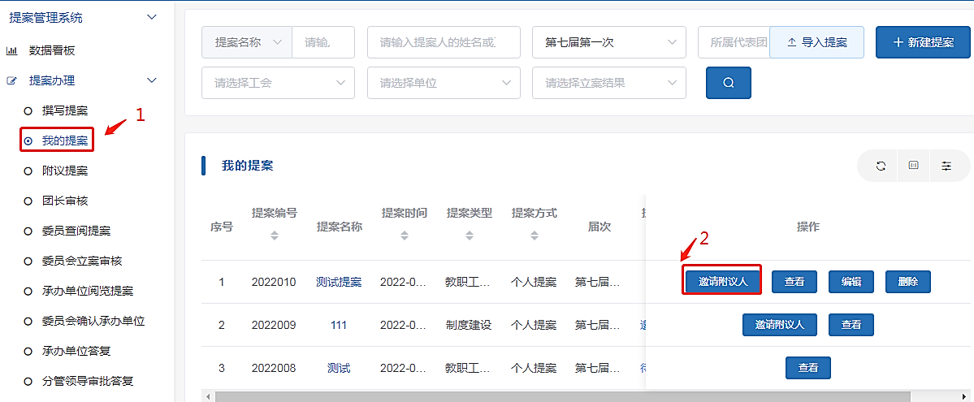
4.附议提案
通过功能导航进入“附议提案”页面，点击需要附议的提案右侧“附议”按钮，在弹出的页面中，选择“同意”或“拒绝”按钮即可。
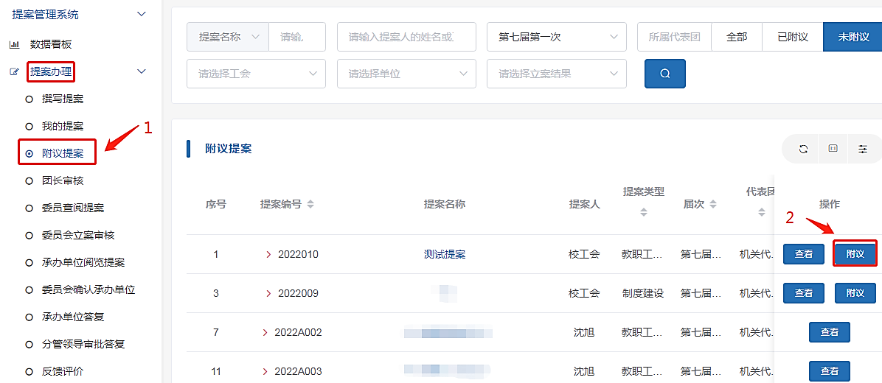
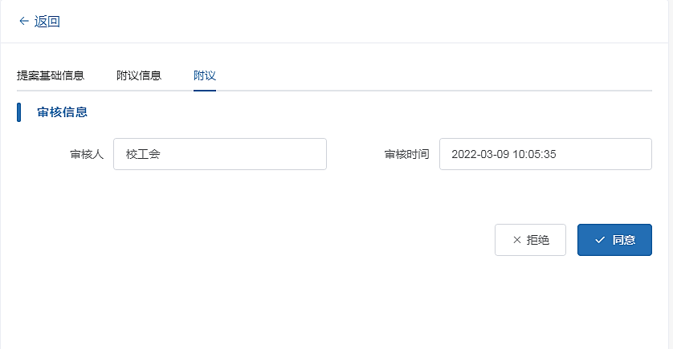
5.团长审核提案
进入“团长审核”页面，点击需要审核的提案右侧“审核”按钮，填写审核意见后，选择通过按钮即可。
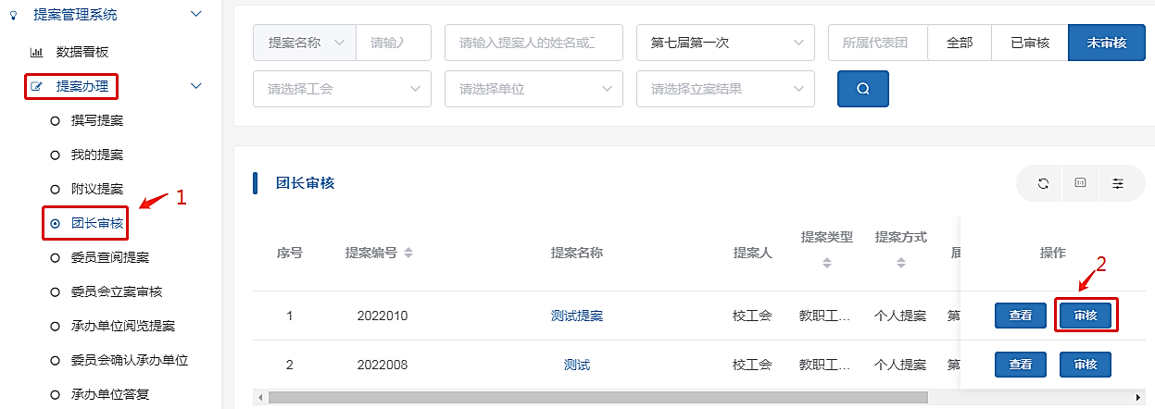
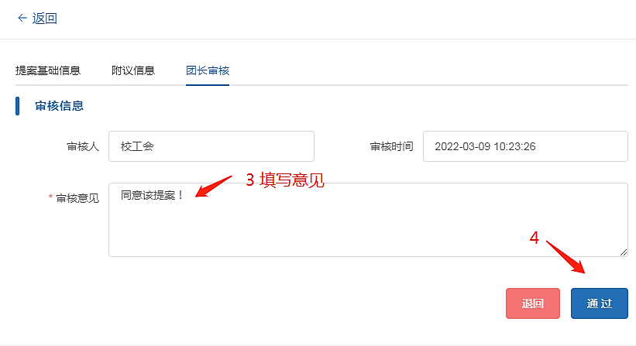
(手机版)
一、登录系统 在手机端登录企业微信，选择工作台中智慧工会。
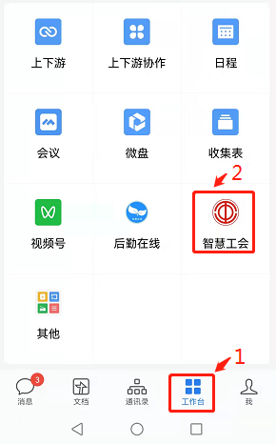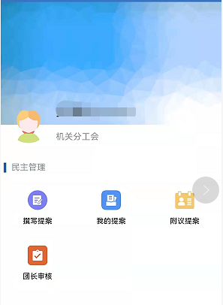
一、提案征集
1.撰写提案
注意：具有本功能操作权限者需为正式代表身份。
撰写完提案，保存后，系统自动跳转到邀请附议人的页面,直接邀请附议人。
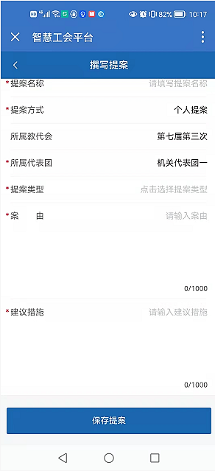
2.邀请附议人
选择“我的提案”，在提案标签中，选择邀请附议人按钮。
按照1-3步骤，输入附议人姓名，搜索后，再选择附议人，1-3步骤可重复，最后选择确定按钮，完成邀请附议人。
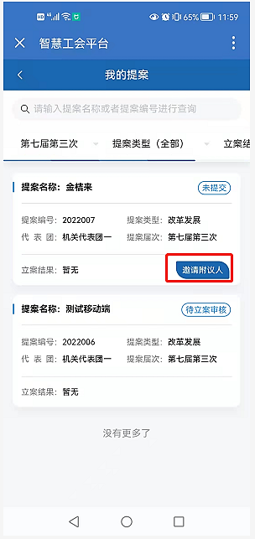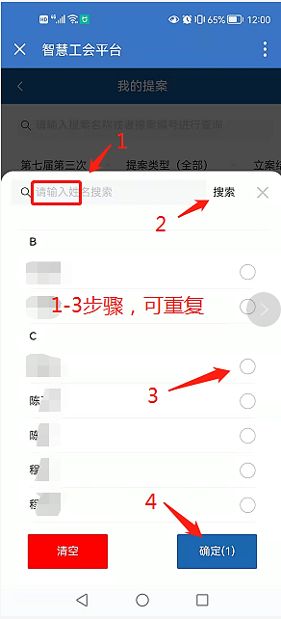

3.附议提案
选择“附议提案”，在提案标签中，选择附议按钮。在弹出的页面中选择“同意”按钮。
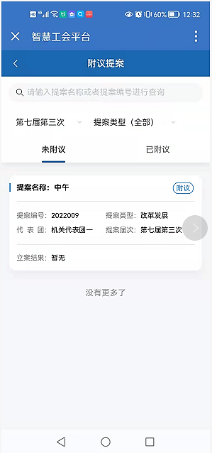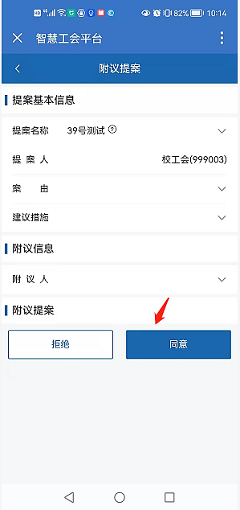

4.团长审核
选择“团长审核”，在提案标签中，选择待团长审核按钮。在弹出的页面中修改或填写审核意见，选择“通过”或“退回”按钮完成审核。
